TAIZHOU
TAIZHOU品牌企业白皮书
2026—2030
企业战略、组织治理、多品牌经营、
商品研发、视觉传播与品牌资产体系
TAIZHOU BRAND ENTERPRISE WHITE PAPER

CORE THESIS
TAIZHOU不是第四个消费品牌。
它是多个消费品牌背后的产业、组织与治理系统。
━
公司承载责任。治理建立秩序。品牌创造价值。数据推动进化。
● 两家公司负责研发、制造、品质与履约。
● 三个品牌分别承担规模、价值和增长任务。
● 共享能力提高效率，独立表达创造品牌价值。

CONTENTS
白皮书目录
━
章节 | 核心问题
01 企业与治理 | TAIZHOU是什么，谁决策、谁负责、谁交付
02 多品牌战略 | 为什么需要万棉尚品、GEERNA与UIUP
03 商品与材料 | 商品如何开发、分流、测试与复盘
04 品牌视觉 | 三套品牌如何被用户一眼区分
05 传播与经营 | 内容、渠道、预算与数据如何增长
06 五年方向 | 2026—2030如何形成品牌生态

01 / ENTERPRISE AND GOVERNANCE
两家公司建立能力，三个品牌创造市场价值。
━
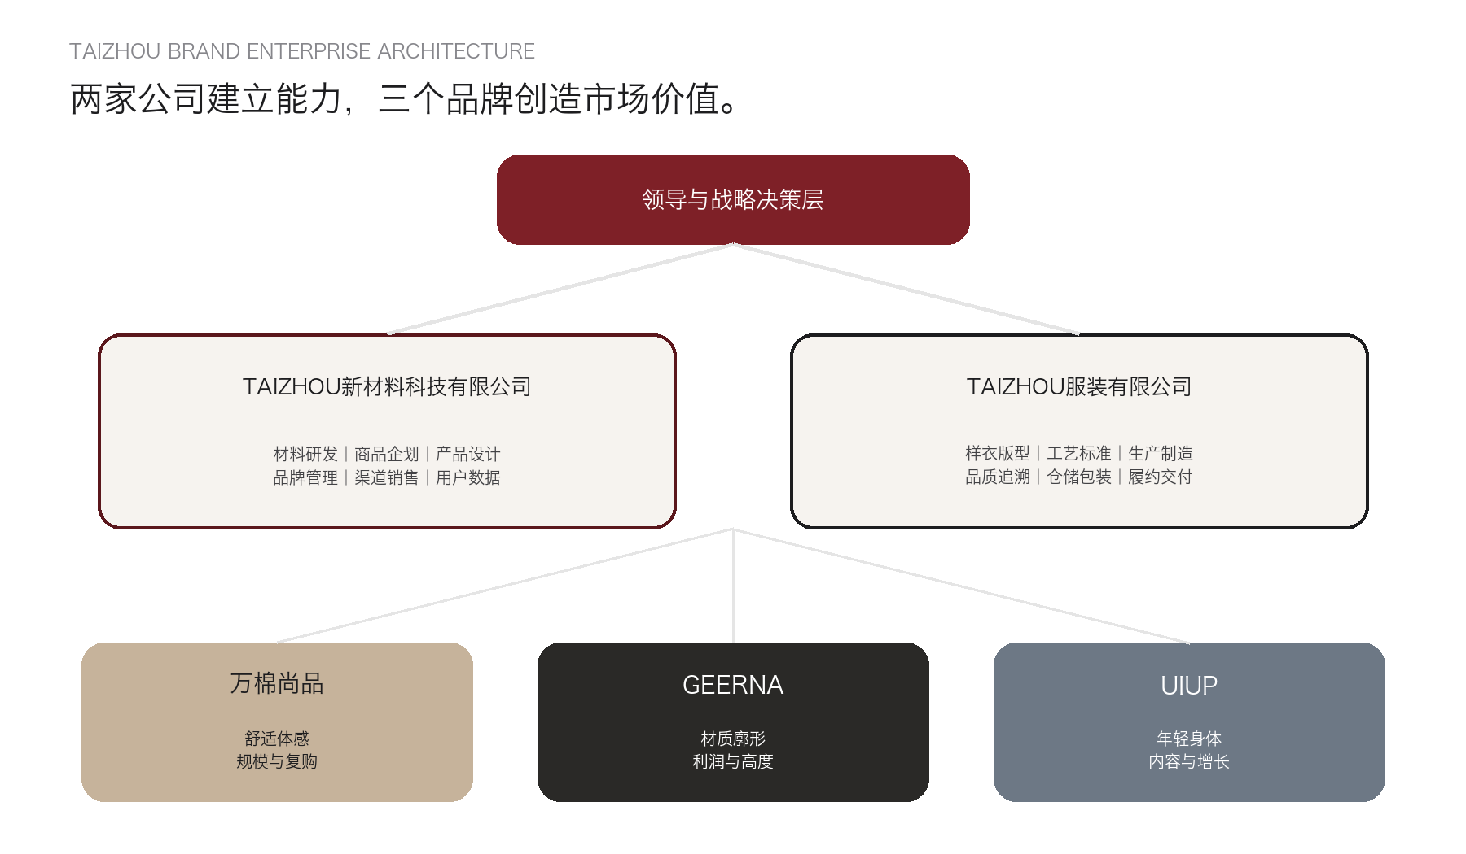

CORPORATE PHILOSOPHY
好的服装，不是被制造出来的。
━
它从材料、设计、工艺、制造与人的真实体验中共同形成。
文化主张 | 经营翻译
正直 | 材料有依据，承诺不夸大，问题不回避
进取 | 持续优化材料、版型、商品与经营标准
协作 | 商品、设计、制造、渠道和服务共同负责
创新 | 让材料、工艺和数据转化为新体验
品质 | 标准清楚、过程可追溯、交付稳定
责任 | 尊重环境、伙伴、员工和长期价值

GOVERNANCE
方向、规则与结果，必须分层治理。
━
层级 | 主要职责
领导与战略决策 | 企业方向、品牌组合、年度目标、预算和重大风险
公司治理 | 组织、财务、供应链、制造效率、数据和风险
品牌治理 | 定位、商品边界、视觉资产、价格、渠道和品牌健康
品牌经营 | 商品、内容、销售、用户、库存与损益结果

02 / MULTI-BRAND STRATEGY
同一产业底座，三套独立的品牌操作系统。
━
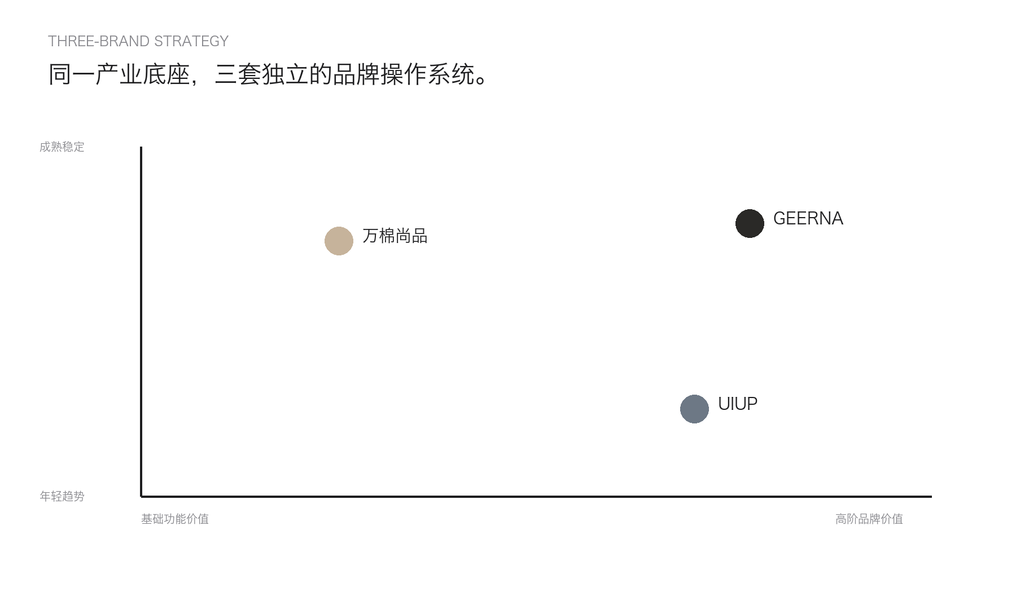

WANMIAN / 万棉尚品
让舒适成为每天都能感受到的价值。
● 25—45岁成熟日常女性
● 体感舒适生活方式女装
● 规模、复购和稳定现金流
● 温暖、自然、可靠、真实体感

GEERNA / 哥尔纳
材料决定触感，廓形决定态度。
● 25—45岁品质都市女性
● 极简高阶女装
● 品牌高度、客单、利润
● 材料、廓形、建筑、长期衣橱

UIUP
身体向上，风格向前。
● 18—25岁年轻趋势女性
● 年轻体感轻户外女装
● 新客、内容和增长
● 身体、城市、动态、轻机能

BRAND FIREWALL
可以共享能力，但不能模糊品牌边界。
━
共享 | 必须独立
材料研发、制造、供应链、品质、数据 | 定位、用户、商品、价格、视觉、内容、渠道
专业团队和基础技术能力 | 核心模特、主场景、详情页母版、包装系统
经营数据平台 | 品牌用户资产和日常经营目标

03 / PRODUCT AND MATERIAL
商品不是从设计开始，而是从用户需求开始。
━
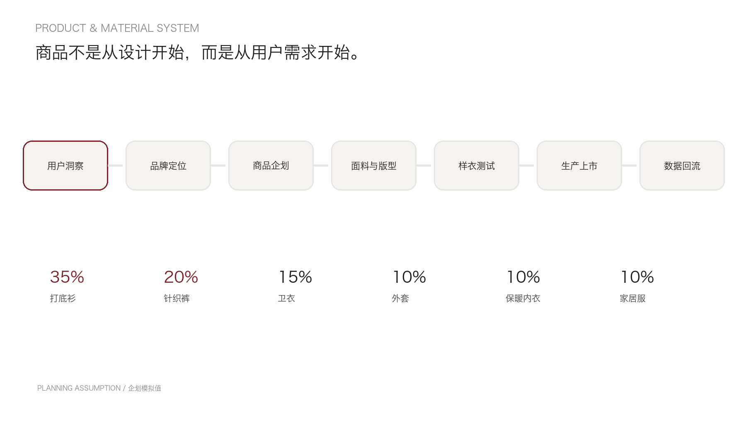

MATERIAL PLATFORMS
材料不是宣传概念，而是用户可以直接感受到的差异。
━
平台 | 代表材料 | 产品价值
高阶天然纤维 | 牦牛绒、羊毛羊绒 | 品牌高度、材质故事、高客单
稳定羊毛 | 抗起球羊毛、精纺羊毛 | 品质、耐穿、长期衣橱
体感保暖 | 新德绒、空气层、轻暖复合 | 轻暖、结构、秋冬规模
亲肤肌底 | 莫代尔、莱赛尔及混纺 | 亲肤、垂坠、跨季复购

PRODUCT EVIDENCE
每一个品牌，都必须有属于自己的代表产品。
━
品牌 | 代表产品 | 购买理由
万棉尚品 | 体感打底、舒适针织裤、空气层卫衣 | 亲肤、修饰、稳定、日常复购
GEERNA | 材质打底、廓形针织裤、极简外套 | 材料、结构、比例、长期价值
UIUP | 修身打底、动态针织裤、轻户外套装 | 身体比例、弹力、城市与内容传播

04 / BRAND VISUAL SYSTEMS
一个企业视觉系统，三套品牌视觉语言。
━
系统 | 视觉关键词 | 主色方向
TAIZHOU | 材料、科技、秩序、准确 | 白、黑、灰、深红
万棉尚品 | 温暖、自然、生活、体感 | 暖白、燕麦、肤色、深咖
GEERNA | 材质、空间、廓形、克制 | 石色、深棕、黑、银灰
UIUP | 身体、城市、动态、轻机能 | 冷白、石墨、银灰、少量亮色

APPLE-INSPIRED EDITORIAL
大标题表达判断，留白建立秩序。
━
● 一页只表达一个核心观点。
● 结论先行，结构和证据随后。
● 核心图占有效页面宽度82%—90%。
● 减少圆角卡片、中心放射图、渐变和阴影。
● 品牌先让人感受到，再解释规则，最后证明落地。

05 / MEDIA AND OPERATION
从品牌认知，到购买、体验与复购。
━
阶段 | 主要内容
认知 | 企业实力、品牌态度、场景与人物
兴趣 | 穿搭、材料故事、动态内容
理解 | 面料、版型、工艺、功能与价格价值
转化 | 详情页、达人、直播、私域与客服
体验 | 包装、履约、穿着、售后
复购 | 会员、新色、系列延伸、用户分享

PLANNING ASSUMPTIONS
品牌经营必须能够独立核算。
━
品牌 | 年度上市款 | 核心目标 | 价格带（CNY）
万棉尚品 | 110 | 规模、复购、库存效率 | 79—499
GEERNA | 70 | 客单、毛利、品牌资产 | 199—1999
UIUP | 60 | 新客、内容、测试效率 | 99—699
PLANNING ASSUMPTION / 企划模拟值，正式执行前以年度预算与审批结果为准。

06 / FIVE-YEAR DIRECTION
五年不是简单增长，而是品牌能力逐级形成。
━
年度 | 阶段 | 重点
2026 | 基础建设 | 定位、治理、视觉、商品母版和市场测试
2027 | 市场验证 | 用户、产品、价格、渠道和品牌经济性
2028 | 体系完善 | 商品、制造、传播、数据和治理标准化
2029 | 规模复制 | 复制成熟产品与有效渠道
2030 | 品牌生态 | 材料、商品、品牌、用户和数据闭环

TAIZHOU
FROM INDUSTRIAL CAPABILITY
TO BRAND VALUE
从产业能力出发，
让商品形成价值，
让品牌连接用户，
让数据推动下一轮增长。
WANMIAN · GEERNA · UIUP
TAIZHOU BRAND ENTERPRISE WHITE PAPER

